**MODUL IX**

**Session dan Cookies**

**(Pertemuan 10)**

**Tujuan :**

1. Siswa dapat memahami dan mengaplikasi penggunaan session dan cookies dalam pembuatan web menggunakan bahasa pemrograman PHP.
2. Siswa dapat memahami dan mengaplikasikan pembuatan, penggunaan dan penghapusan session dalam pemrograman PHP.
3. Siswa dapat memahami dan mengaplikasikan pembuatan, penggunaan dan penghapusan cookies dalam pemrograman PHP.

**DASAR TEORI**

**1. Session**

Session adalah sebuah tools dalam pemprograman web yang memungkinkan server menyimpan data informasi user secara semi-permanen, dimana selama masa tertentu informasi tersebut akan disimpan di server. Biasanya session digunakan dalam proses login sebuah website, misal saat kita ingin melihat suatu halaman pada suatu website yang mengharuskan kita untuk login sebagai user terlebih dahulu, dalam proses login akan terjadi pembuatan sebuah session yang akan dipakai user pada setiap pembuakaan halaman pada website tersebut. Pada saat pebukaan suatu halaman di website tersebut maka session tersebut akan diperiksa, apabila session benar maka halaman yang ingin dibuka tersebut akan tampin dan apabila session salah atau tidak terbaca maka website akan menampilakan kembali halaman login dan meminta user untuk melakukan login kembali.

Dengan session, sebuah halaman pada suatu website dapat dibuka oleh lebih dari satu user yang berbedan karena setiap user memiliki session yang berbeda.

|  |  |  |  |  |  |  |
| --- | --- | --- | --- | --- | --- | --- |
|  | **Fungsi** |  |  | **Keterangan** |  |  |
|  |  |  |  |  |
|  |  |  |  |  |  |  |
|  | **Session_start()** |  |  | Untuk memulai/membuat session. |  |  |
|  |  |  |  |  |  |  |
| **Session_destroy()** | |  |  | Untuk mengakhiri/menghapus session. |  |  |
|  | |  |  |  |  |  |
|  | **Session_id()** |  |  | Untuk mengambil atau menentukan identitas sebuah session (session id). |  |  |
|  |  |  |  |  |  |  |

**2. Cookies**

Hampir sama dengan session, cookies adalah data yang berisi tentang informasi user yang dikirim oleh server ke clien dan disimpan di remout browser client sehingga memudahkan penelusuran identitas user. Adapun fungsi yang digunakan untuk membuat cookiest ialah setcookie(), dan penulisannya ialah:

**Setcookie(“Nama”,”Isi”,”Usia”);**

Dimana Nama adalah nama dari cookies tersebut sedangkan isi adalah data yang akan dimasukan kedalam cookies tersebut dan usia adalah berapa lamakah cookies tersebuat akan aktif. Untuk usia cookies dibaca dalam detik, misal apabila kita memasukan nilai 10 maka cookies akan aktif selama 10 detik dan akan terhapus apabila telah telah mencapai waktu tersebut. Dan untuk menghapus cookies, kita hanya perlu untuk menset cokies tersebut denga isi dan usia yang kosong.

**KEGIATAN PRAKTIKUM**

1. Program Login Session, salin koding dibawah ini :



Setelah selesai mengetik coding di atas, maka simpan dengan nama **proses_login.php** dan buka file baru dan salin coding di bawah ini :



Simpan file baru tersebut dengan nama **submit_formlogin.php** dan letakkan di folder yang sama dengan **proses_login.php**. Lalu jalankan **proses_login.php** di browser, Maka pada browser akan muncul hasil sebagai berikut:

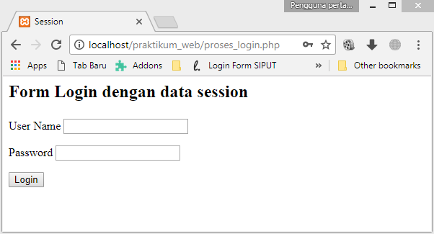

Setelah itu masukan “johan” pada user name dan “bengbeng123” pada password, kemudian akan muncul :

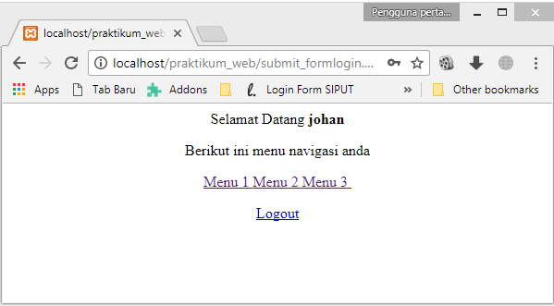

Apabila kita menekan Menu 1 maka akan muncul tampilan :

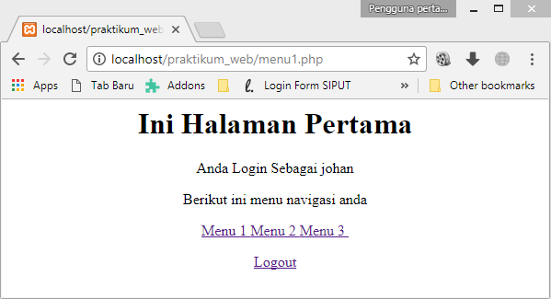

Apabila kita menekan Menu 2 maka akan muncul tampilan :

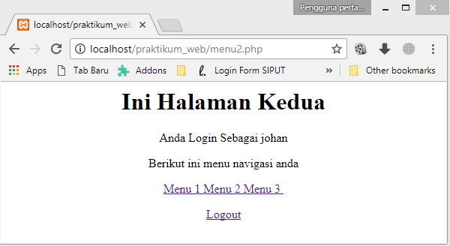

Apabila kita menekan Menu 3 maka akan muncul tampilan :

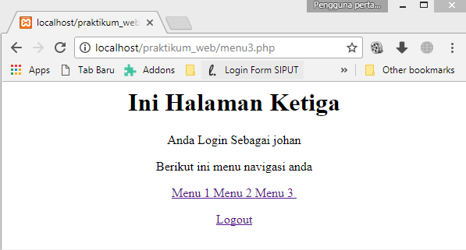

Apabila kita menekan “Logout” maka kita akan diarahkan kembali ke tampilan form login.

1. Program Cookies, salin koding dibawah ini :

<?PHP

$expire = time()+10;

setcookie('netter',1,$expire);

?>

<html>

<head>

<title>Cookies</title>

</head>

<body>

<?PHP

if(isset($_COOKIE['netter'])){

echo "Selamat Datang Kembali";

}else{

echo "Selamat Datang, Ini Kunjungan Anda Pertama Kalinya";

}

?>

</body>

</html>

Setelah selesai mengetik coding di atas, maka simpan dengan nama **cookie.php** dan jalankan di browser. Maka pada browser akan muncul hasil sebagai berikut:

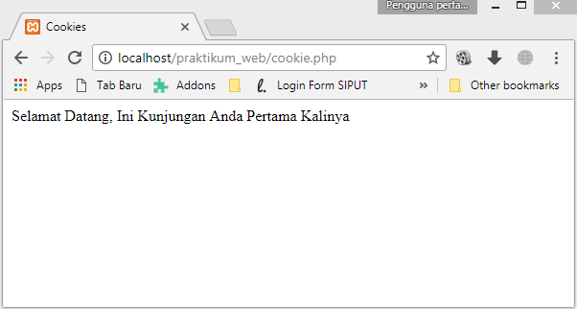

Apabila kita merefresh browser kembali sebelum 10 detik maka akan muncul :

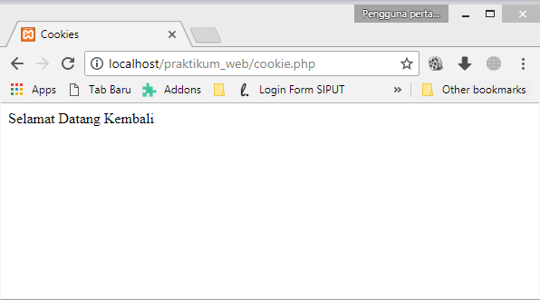

**TUGAS**

1. Buatlah autentifikasi user dari suatu aplikasi web menggunakan konsep SESSION. Adapun username-username yang boleh mengakses aplikasi ini adalah

|  |  |
| --- | --- |
| **USERNAME** | **PASSWORD** |
| Ali | password1 |
|  |  |
| Bona | password2 |
|  |  |
| Charlie | password3 |
| Dede | password4 |
| Emon | password5 |
|  |  |

Username dan password di atas harus disimpan dalam sebuah ARRAY.

1. Buatlah aplikasi seperti berikut:

Terlebih dahulu buatlah sebuah desain halaman web dengan layout seperti di bawah ini:

TITLE

KONTEN

FOOTER

Selanjutnya, bagi-bagilah layout tersebut ke dalam modul header.php dan footer.php Untuk halaman utama, tampilkan form login untuk user.

TITLE

Silakan Login

Username

Password

[ SUBMIT ]

FOOTER

Selanjutnya bila login berhasil tampilkan halaman berikut ini (munculkan link navigasi) :

TITLE

Username : XXX

Link 1 | Link 2 | Link 3 | Logout

Anda telah berhasil login

FOOTER

Keterangan:

* Login dikatakan berhasil bila password yang dimasukkan oleh seorang user melalui form login **sama dengan** password yang tersimpan dalam aplikasi (dalam hal ini password yang ada dalam array).
* XXX adalah username yang sukses login.

Untuk setiap halaman Link 1, 2, dan 3 berikut ini tampilannya

TITLE

Username : XXX

Link 1 | Link 2 | Link 3 | Logout

Ini adalah isi dari halaman Link 1

FOOTER

**Catatan :**

1. Aplikasi yang dibuat harus bisa menghandle apabila login salah, misalnya muncul keterangan “Password yang dimasukkan salah” bila username terdaftar namun passwordnya salah, atau “Username tidak terdaftar” bila usernamenya tidak terdaftar dalam aplikasi.

Bila password login salah atau user tidak terdaftar, maka menu link navigasi tidak ditampilkan

1. Aplikasi yang dibuat harus bisa menghandle adanya penyusup yang ingin langsung masuk ke halaman Link 1, 2 dan 3 tanpa melalui login (autentifikasi).
2. Aplikasi yang dibuat harus bisa menghandle proses logout.